**Изменения для версии 2.01**

Расширен регистр SPI Control Register (SPICR) добавлены 10, 11 биты (рис. 1)

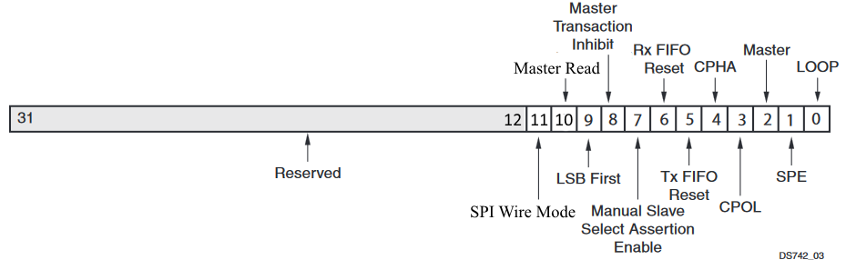

Рисунок 1 – SPI Control Register (SPICR)

|  |  |  |  |  |
| --- | --- | --- | --- | --- |
| Бит | Название | Доступ | Значение  по умолчанию | Описание |
| 10 | Master Read | чтение/запись | 0 | Master Read используется для чтения данных по SPI с 3-х проводной схемой подключения  0 = чтение данных по SPI с 4-х проводной схемой подключения  1 = Искусственно переводит сигнал MOSI_T в 1, это позволяет, используя 3-х проводную схему подключения, читать данные по SPI |
| 11 | SPI Wire Mode | чтение/запись | 0 | SPI Wire Mode определяет схему подключения SPI  0 = 4-х проводная схема подключения  1 = 3-х проводная схема подключения |